Conversation Class
Lesson Summary
Language and Section: Spanish Conversation 13.1- Advanced

Date: 02/13/2014

Class theme/topics discussed: CARNIVAL

Goal of the class: To get familiar with different world-famous Carnivals of the Spanish –Speaking world, learn vocabulary related to Carnival and have fun!

Structure of the class (unless you attach your lesson plan below):

1 Activity
Reconstructing the Carnival: There are pieces of text and pictures all over the lounge. They talk about 4 different carnivals: Barranquilla (Colombia), Tenerife (Spain), Cadiz (Spain) and Oruro (Bolivia). Each group has to collect the information, reconstruct the Carnival and present it to the rest of the students.

2 Activity
In the previous activity we had reviewed vocabulary related to Carnival so they are ready to play Taboo. I created cards with words related to Carnival.

3 Activity
They whistle in their kazoos and the others need to guess which song they are playing.

What technology, media or props did you use? (satellite tv, internet resources, playmobiles, etc.) Board, lap top, TV, handouts

What worked well in this class? What did not work?

It was hard for students to be focused on the tasks. Many people around, noise, and food, so I had to do my best to call them back. I think the activities were quite interactive and they enjoyed, especially the taboo.

How could this class be improved/ modified?
Probably the order of the activities could have been different. By the time they had to whistle with their kazoos they couldn’t sit down anymore, so I had to let them free.

Please attach your lesson plan and handouts for this class below – if you used any.

CARNAVAL DE BARRANQUILLA (COLOMBIA)
El Carnaval de Barranquilla es la fiesta folclórica y cultural más importante de Colombia, y el segundo carnaval más grande del mundo después del carnaval de Río de Janeiro.
El Carnaval empieza el Sábado de Carnaval con la “Batalla de Flores”, su acto central y más importante. Es un gran desfile de carrozas, comparsas, grupos de baile y disfraces, también figuran personajes como el Rey Momo, María Moñitos y el Hombre Caimán.
El Domingo de Carnaval se escenifica el desfile de la “Gran Parada”, donde sólo se presentan grupos folclóricos tradicionales, cumbiambas y comparsas. En la Gran Parada no desfilan carrozas.
El Lunes de Carnaval se celebra el “Festival de Orquestas”, desde las primeras horas de la tarde hasta la madrugada del martes. En el festival participan en las distintas categorías musicales las orquestas y agrupaciones que se presentan en los numerosos bailes del carnaval.
El Martes de Carnaval se lleva a cabo el “Entierro de Joselito Carnaval”, el cual simboliza el fin de las festividades. Joselito es la estrella de dicho Carnaval, simboliza la alegría que, después de cuatro días de fiesta fallece. Su cuerpo es enterrado por las viudas alegres que estuvieron festejando con él todo el tiempo y con esto da por concluida la fiesta del Rey Momo.

CARNAVAL DE CADIZ (ESPAÑA)
El Carnaval de Cádiz, Fiesta de Interés Turístico Internacional, es conocido mundialmente por ser una fiesta “de la calle”.
Un mes antes del comienzo oficial del Carnaval, los ensayos generales de las agrupaciones que compiten en el Concurso del Teatro Falla empiezan a preparar el ambiente. Las distintas peñas organizan fiestas gastronómicas al aire libre donde interpretan en público su repertorio de coplas y, además, se puede degustar los productos típicos de Cádiz. Las canciones suelen ser alegres, criticando con humor e ingenio los acontecimientos que han sido actualidad durante el año. El concurso del Teatro Falla, en el que participan más de un centenar de grupos entre los que destacan las populares chirigotas, es un espectáculo visual, repleto de gracia, música y color. Precisamente, uno de los platos fuertes de las fiestas es la Gran Final: se celebra el primer viernes del Carnaval y dura hasta la mañana del día siguiente. Es entonces cuando la explosión de alegría carnavalesca se traslada a la calle. Los conjuntos que han concursado recorren el casco histórico atestado de gente cantando sus composiciones y, el domingo y el lunes, subidos en plataformas ofrecen el Carrusel de Coros.
En el Carnaval de Cádiz es obligado disfrazarse. De forma individual, en pareja o en grupo, hay que lucir el disfraz al menos el primer sábado y durante las cabalgatas.. La Gran Cabalgata es el primer domingo de Carnaval. La segunda es la Cabalgata del Humor, que recorre el casco histórico el último fin de semana.
Las “charangas ilegales” son otro elemento característico del Carnaval de Cádiz: suelen estar en la Plaza de las Flores y son familias, grupos de amigos o compañeros de trabajo que, con su repertorio de canciones, rivalizan en buen humor y risas con las agrupaciones “oficiales”.

CARNAVAL DE SANTA CRUZ DE TENERIFE (ESPAÑA)
Ritmo, color, lujo y, por supuesto, mucho espectáculo. El Carnaval de Santa Cruz de Tenerife es el más “brasileño” de todos los celebrados en España y es famoso internacionalmente por ser uno de los más populares del mundo. Durante quince días la alegría, la libertad y la imaginación desbordan las calles de esta ciudad canaria.
La Gala de Elección de la Reina de las fiestas es uno de los momentos estelares, que se suele celebrar el miércoles durante la primera semana de festejos. En este espectacular concurso, las candidatas desfilan sobre un escenario de 1.200 metros cuadrados, portando grandiosos trajes de increíbles fantasías que llegan a pesar más de cien kilos. Tras ser elegida la reina, el viernes tiene lugar la Cabalgata anunciadora del Carnaval: miles de personas y decenas de agrupaciones musicales recorren durante horas las calles. Durante los tres días siguientes, la música y divertsión se adueñan de la ciudad, mientras actúan los distintos conjuntos carnavaleros que, a través de las letras de sus canciones llenas de ingenio e ironía, reflejan la realidad social y política con mucho sentido del humor.
El martes de Carnaval es el desfile del Coso, una gran cabalgata que sorprende a todo aquel que la presencia. Al día siguiente, el Entierro de la Sardina anuncia el fin de fiesta: el espíritu del Carnaval, representado por la sardina, se pasea por las calles en una carroza, para terminar ardiendo en llamas ante el desconsuelo de la “llorosa” corte de viudas y viudos que la acompañan. Sin embargo, la despedida definitiva será la celebración de la Piñata Chica durante el fin de semana, con actuaciones, verbenas y desfiles.

FESTIVAL DE ORURO (BOLIVIA)
Con mas de 2000 años de antigüedad, el Carnaval de Oruro es un ejemplo de creatividad e interculturalidad, y por eso es considerado modelo de “Obra Maestra del Patrimonio Oral e Intangible de la Humanidad” (Unesco).
En Oruro, el Carnaval cuenta la historia de cómo los Españoles conquistaron las poblaciones Quechua y Aymara en los Andes.
Algunos bailarines usan disfraces que representan las túnicas usadas en la antigüedad por los sacerdotes católicos españoles quienes intentaron convertir a los indígenas al catolicismo. Otros disfraces representan a los conquistadores mismos e incluyen réplicas de los cascos usados por los mismos, espadas, e incluso caballos (desconocidos que las Américas hasta la llegada de los europeos). Algunos disfraces representan a los esclavos que fueron traidos desde Africa para trabajar en las minas, etc. Pero los disfraces más adornados son de los DIABLOS.
Debido a que Oruro es una ciudad minera, y principalmente indígena, los habitantes han mezclado sus creencias tradicionales con el catolicismo. Los mineros creen que el Diablo es el amo de las minas. Durante el Carnaval de Oruro bailan para contentar a los espírituos y a menudo les hacen promesas u ofrecen sacrificios, cerveza, comida y coca al “Tío” (al Diablo). Por él también bailan la famosa Diablada, sin embargo, la Diablada es solamente uno de los muchos bailes y disfraces que alegran el desfile de este Carnaval.
A lo largo de la festividad participan más de 48 conjuntos folklóricos distribuidos en 18 especialidades de danzas que realizan su peregrinación hacia el Santuario del Socavón cada sábado de carnaval en la tradicional “Entrada”.

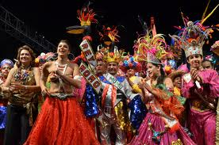

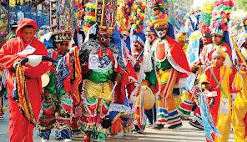

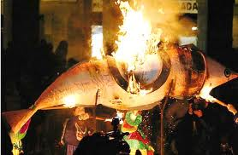

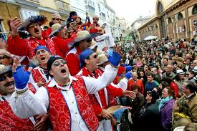

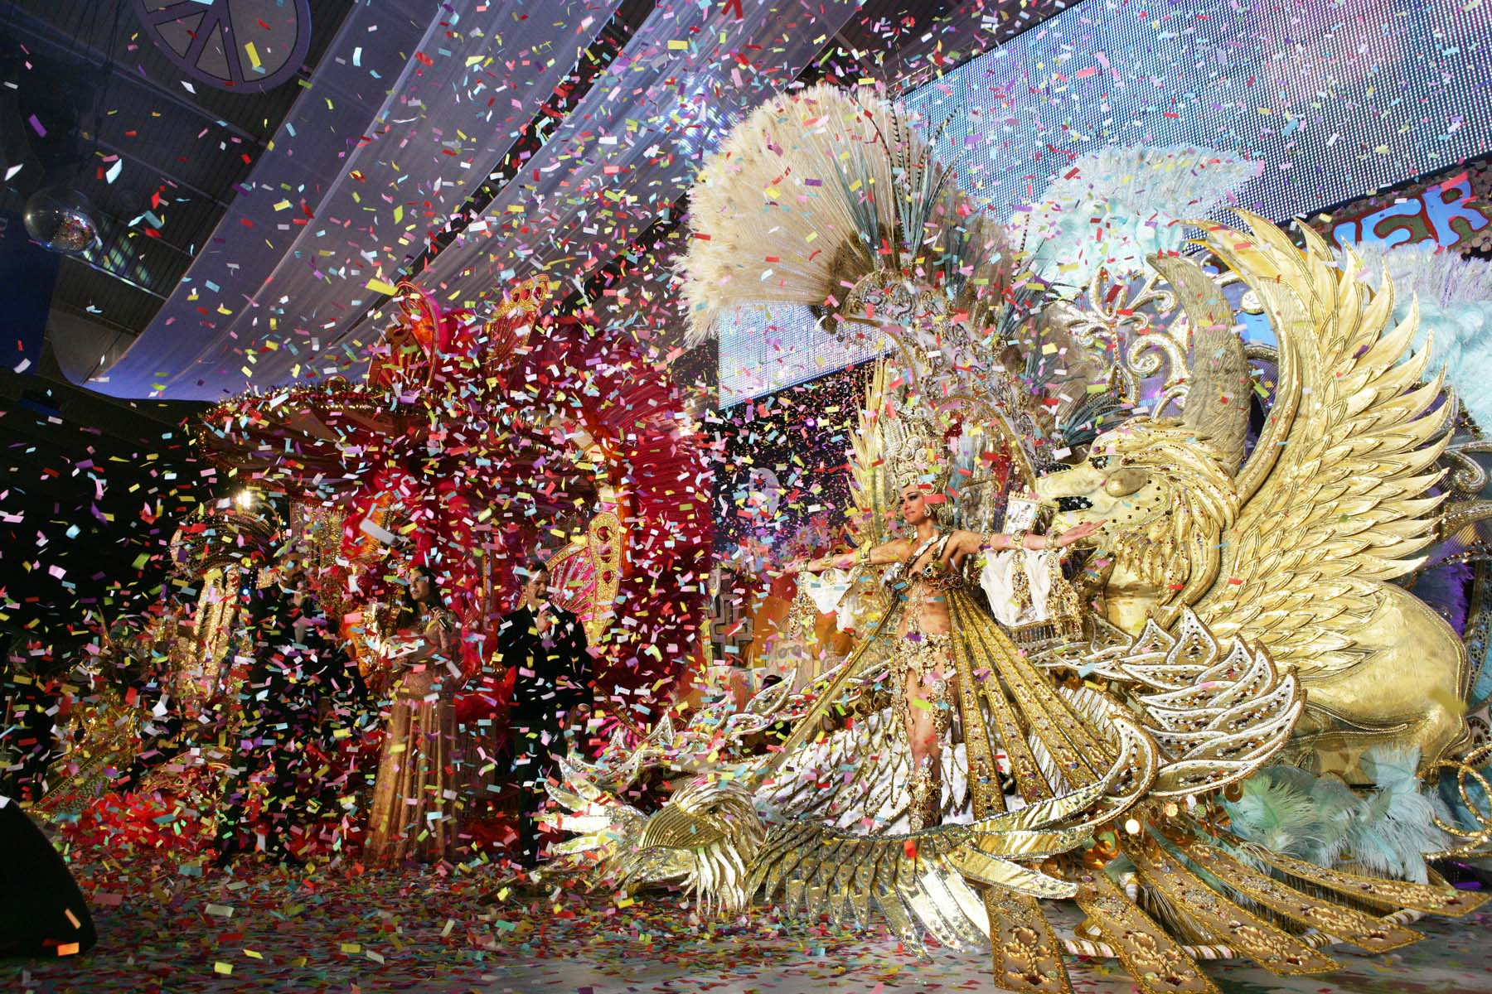

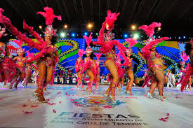
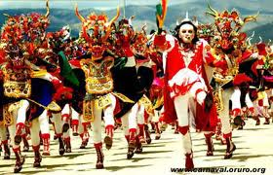

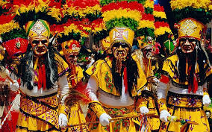

MAQUILLAJE  CARA  DISFRAZ  CARNAVAL | CARETA  CARA  CARNAVAL  OCULTAR | DISFRAZ  TRAJE  FIESTA  PERSONAJE
PELUCA  PELO  CABEZA  FALSO | CHIRIGOTA (CADIZ)  CANTAR  CRÍTICA  GRUPO | ANTIFAZ  OJOS  CARETA  CARNAVAL
PURPURINA  BRILLANTE  PIEL | LENTEJUELAS  DISFRAZ  COLORES | COMPARSA  DISFRAZ  DESFILE
DESFILE  COMPARSA  DISFRAZ  MUSICA | CUARESMA  SEMANA SANTA  DIAS  CARNAVAL | PREGÓN  DISCURSO  FAMOSO  COMIENZO
CARROZA  DESFILE  CAMIONES  DISFRACES | PITO DE CARNAVAL  SILBAR  CANTAR | CARETA  CARA  MASCARA

